Анкета животного без владельца от 29.07.2022г.

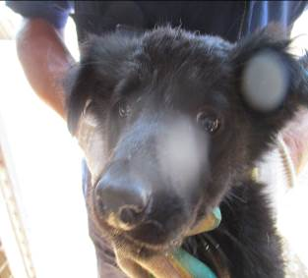 | Дата отлова, место (район, улица, дом) | Тракторозаводской район, ул. Николая Отрады
 | Пол животного | Самка – 3155/2022
 | Дата вакцинации | 09.08.2022 г.
 | Дата кастрации/стерилизации | 09.08.2022 г.
 | Дата выпуска, место (район, улица, дом) | 11.08.2022 г. – среда обитания
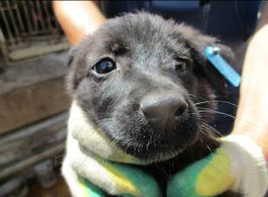 | Дата отлова, место (район, улица, дом) | Тракторозаводской район, ул. Николая Отрады
 | Пол животного | Самка – 3157/2022
 | Дата вакцинации | 09.08.2022 г.
 | Дата кастрации/стерилизации | 09.08.2022 г.
 | Дата выпуска, место (район, улица, дом) | 11.08.2022 г. – среда обитания
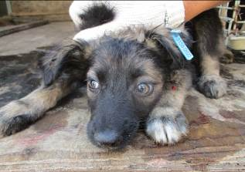 | Дата отлова, место (район, улица, дом) | Тракторозаводской район, ул. Николая Отрады
 | Пол животного | Самка – 3159/2022
 | Дата вакцинации | 09.08.2022 г.
 | Дата кастрации/стерилизации | 09.08.2022 г.
 | Дата выпуска, место (район, улица, дом) | 11.08.2022 г. – среда обитания
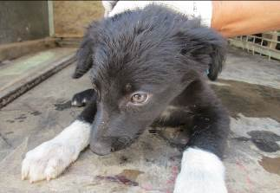 | Дата отлова, место (район, улица, дом) | Тракторозаводской район, ул. Николая Отрады
 | Пол животного | Самец – 3156/2022
 | Дата вакцинации | 09.08.2022 г.
 | Дата кастрации/стерилизации | 09.08.2022 г.
 | Дата выпуска, место (район, улица, дом) | 11.08.2022 г. – среда обитания
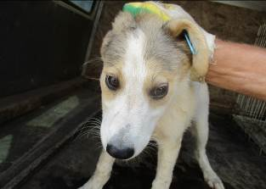 | Дата отлова, место (район, улица, дом) | Тракторозаводской район, ул. Героев Тулы
 | Пол животного | Самец – 3158/2022
 | Дата вакцинации | 09.08.2022 г.
 | Дата кастрации/стерилизации | 09.08.2022 г.
 | Дата выпуска, место (район, улица, дом) | 11.08.2022 г. – среда обитания
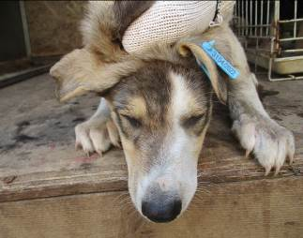 | Дата отлова, место (район, улица, дом) | Тракторозаводской район, ул. Героев Тулы
 | Пол животного | Самец – 3154/2022
 | Дата вакцинации | 09.08.2022 г.
 | Дата кастрации/стерилизации | 09.08.2022 г.
 | Дата выпуска, место (район, улица, дом) | 11.08.2022 г. – среда обитания
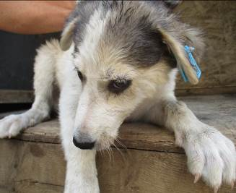 | Дата отлова, место (район, улица, дом) | Тракторозаводской район, ул. Героев Тулы
 | Пол животного | Самка – 3153/2022
 | Дата вакцинации | 09.08.2022 г.
 | Дата кастрации/стерилизации | 09.08.2022 г.
 | Дата выпуска, место (район, улица, дом) | 11.08.2022 г. – среда обитания
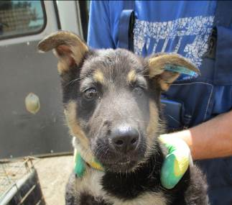 | Дата отлова, место (район, улица, дом) | Тракторозаводской район, ул. им. Дзержинского
 | Пол животного | Самец – 3160/2022
 | Дата вакцинации | 09.08.2022 г.
 | Дата кастрации/стерилизации | 09.08.2022 г.
 | Дата выпуска, место (район, улица, дом) | 11.08.2022 г. – среда обитания
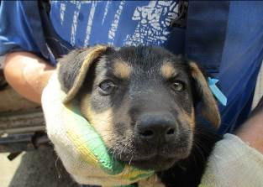 | Дата отлова, место (район, улица, дом) | Тракторозаводской район, ул. им. Дзержинского
 | Пол животного | Самка – 3161/2022
 | Дата вакцинации | 09.08.2022 г.
 | Дата кастрации/стерилизации | 09.08.2022 г.
 | Дата выпуска, место (район, улица, дом) | 29.08.2022 г. – среда обитания
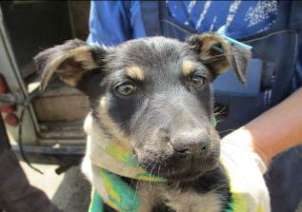 | Дата отлова, место (район, улица, дом) | Тракторозаводской район, ул. им. Дзержинского
 | Пол животного | Самка – 3163/2022
 | Дата вакцинации | 09.08.2022 г.
 | Дата кастрации/стерилизации | 09.08.2022 г.
 | Дата выпуска, место (район, улица, дом) | 29.08.2022 г. – среда обитания
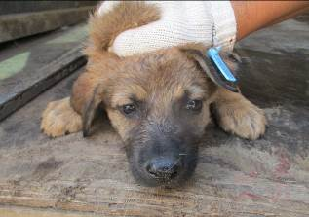 | Дата отлова, место (район, улица, дом) | Тракторозаводской район, ул. им. Дзержинского
 | Пол животного | Самка – 3162/2022
 | Дата вакцинации | 09.08.2022 г.
 | Дата кастрации/стерилизации | 09.08.2022 г.
 | Дата выпуска, место (район, улица, дом) | 29.08.2022 г. – среда обитания

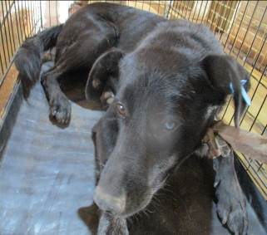 | Дата отлова, место (район, улица, дом) | Тракторозаводской район, ул. Гороховцев
 | Пол животного | Самец – 3164/2022
 | Дата вакцинации | 09.08.2022 г.
 | Дата кастрации/стерилизации | 09.08.2022 г.
 | Дата выпуска, место (район, улица, дом) | 11.08.2022 г. – среда обитания

